TP Modélisation de la réfraction Seconde
A l’aide du dispositif expérimental, compléter le tableau de mesure
i₁ (en °) | 0 | 10 | 20 | 30 | 40 | 50 | 60
i₂ (en °)

Objectifs
Choisir le modèle pertinent pour modéliser le phénomène de réfraction
Document 1 : Le dispositif expérimental
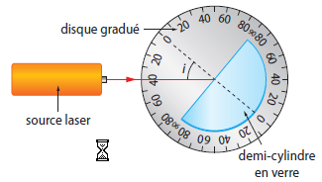

i₁
plexiglas
M
i₂
Rayon lumineux réfléchi

Est-ce le bon modèle ?
1. Lancer le logiciel « Pyzo » puis ouvrir le programme « Modelisation_refraction_1 »
2. Lancer le programme (Run/Run file as script). Les résultats sont-ils satisfaisants ?
3. Lire le programme et identifier le modèle testé. Justifier.
4. Modifier le programme pour tester les autres modèles proposés dans le document 3. Quel est le plus pertinent ? Appelle le professeur pour faire valider ta découverte.

Rayon lumineux réfracté

Rayon lumineux incident

Document 2 : Indice de réfraction
(propre à chaque milieu)
Un indice de réfraction est caractéristique d’un milieu transparent et homogène. C’est un nombre sans unité :
- l’indice de réfraction de l’air est : n₁ = 1,0
- l’indice de réfraction du plexiglass est : n₂ = 1,5

Pour aller plus loin…
Maintenant que tu connais le modèle adapté, propose un programme qui demande la valeur de l’indice du milieu du rayon incident (n₁) puis l’indice du milieu du rayon réfracté et enfin la valeur de l’angle d’incidence (i₁).
Le programme affiche alors la valeur de l’angle de réfraction i₂.
Attention : En langage python, les valeurs des angles doivent être en radian pour que les calculs de rapports trigonométriques soient justes (cosinus, sinus, tangente). Il est donc nécessaire de savoir convertir de radian en degré ou de degré en radian (voir document 4)
Une fois que ton programme fonctionne, appelle le professeur pour lui montrer.

Document 3 : Quatre modèles pour une expérience
Modèle n°1 | Modèle n°2
L’angle i₂ est proportionnel à l’angle i₁ en suivant la relation :  n₁× i₁ = n₂ × i₂  avec n₁ l’indice de l’air et n₂ l’indice du plexiglas | L’angle i₂ est proportionnel à l’angle i₁ en suivant la relation :  n₁× i₂ = n₂ × i₁  avec n₁ l’indice de l’air et n₂ l’indice du plexiglas
Modèle n°3 | Modèle n°4
La valeur de sin(i₂) est proportionnelle à la valeur de sin(i₁)  n₁× sin(i₁) = n₂ × sin(i₂)  avec n₁ l’indice de l’air et n₂ l’indice du plexiglas | La valeur de tan(i₂) est proportionnelle à la valeur de tan(i₁)  n₁× tan(i₁) = n₂ × tan(i₂)  avec n₁ l’indice de l’air et n₂ l’indice du plexiglas

Angle i en degré
i = 20°
Angle i
en radian
i = 0,349 rad
π
180
×
Document 4 : Conversion d’unité d’angle

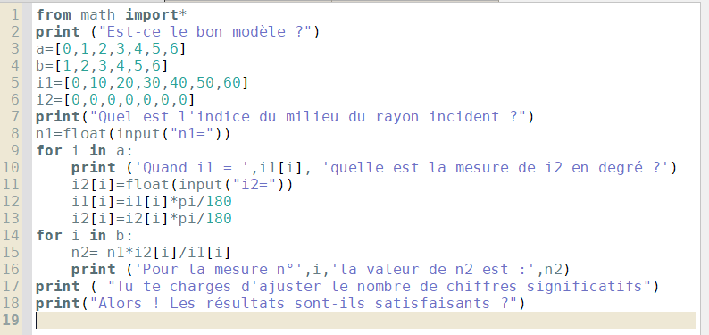
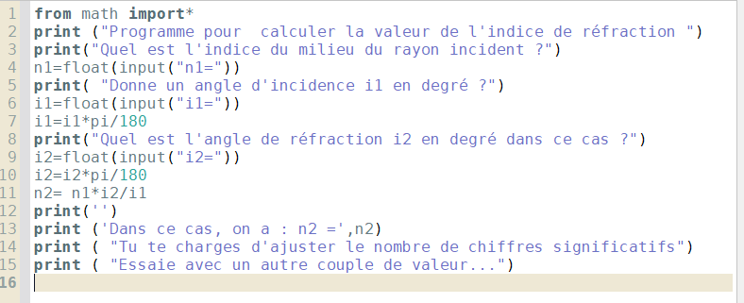
Modelisation_refraction_1_A : Niveau A Modelisation_refraction_1_B : Niveau B

Modelisation_refraction_1_C : Niveau C Modelisation_refraction_4
